МИНИСТЕРСТВО ОБРАЗОВАНИЯ РЕСПУБЛИКИ БЕЛАРУСЬ

УЧРЕЖДЕНИЕ ОБРАЗОВАНИЯ

«МИНСКИЙ ГОСУДАРСТВЕННЫЙ КОЛЛЕДЖ ЦИФРОВЫХ ТЕХНОЛОГИЙ»

Группа 89 ТП

Отчет

по лабораторной работе № 8
" Использование вызовов API на Windows"
учебный предмет
«Основы алгоритмизации и программирования»
Исполнитель: Кудлаш И.О.

Руководитель: А.В.Варицкая

Цель работы: изучить процесс использования вызовов API в операционной системе Windows для взаимодействия с системой и приложениями, а также разработать более сложные сценарии использования API.
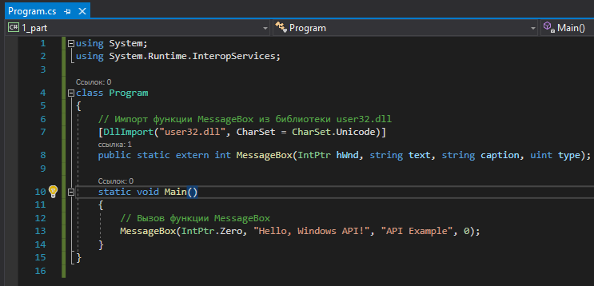
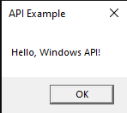
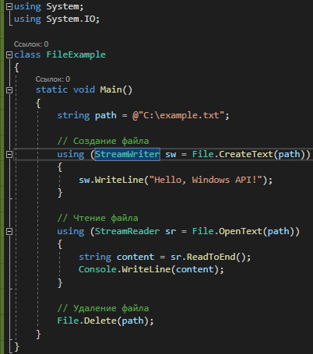
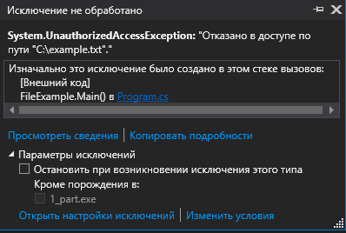
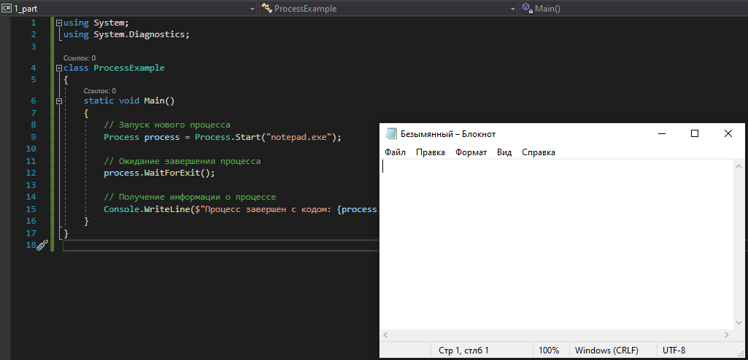
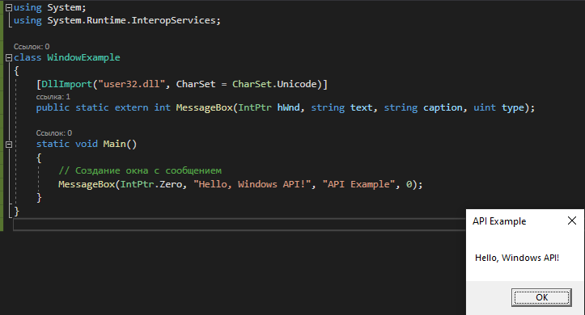

Вопросы для самопроверки
- Что такое API и какие основные функции они выполняют? - API — это набор способов и правил, по которым различные программы общаются между собой и обмениваются данными.
- Какие типы API существуют в операционной системе Windows? – win16, win32, win32s, win64
- Как осуществляется вызов API в языке программирования C#? – Сначала импортируем нужную функцию из библиотеки user32.dll, а после вызываем импортированную функцию
- Какие методы обработки ошибок и логирования вызовов API существуют? -

